**朔州市公共资源交易**

**工程建设招投标交易系统**

**投标人**

操

作

手

册

**2022年06月**

**目 录**

一、 编写目的 2

二、 用户注册及登录 3

2.1 未注册主体库的企业 3

2.2 已注册主体库企业登录 4

三、 流程图例 6

四、 投标人操作步骤 8

4.1 关注项目 8

4.2 我的投标项目管理 10

4.3 投标项目的操作 11

4.3.1 查看招标公告 11

4.3.2 下载招标文件 12

4.3.3 网上提问 12

4.3.4 澄清与答疑 13

4.3.5 补充文件 14

4.3.6 招标控制价 14

4.3.7 交纳保证金 15

4.3.8 递交投标文件 17

4.3.9 投标文件撤回或下载 18

4.3.10 开标 20

4.3.11 中标候选人公示 21

4.3.12 中标通知书 22

4.3.13 中标结果公示 22

4.3.14 合同备案 23

# 编写目的

1. 本手册主要是对朔州市工程建设招投标交易系统中投标人的主要功能和操作界面作简要说明。
2. 请系统使用者务必认真阅读此手册，以便能够准确高效的完成相关的操作。
3. 本手册适用对象为：投标人。

**注意事项：**

请您使用IE9及以上版本的浏览器兼容模式下使用本系统，设置方法：菜单-工具-兼容性视图设置-添加此网站。

# 用户注册及登录

## 未注册主体库的企业

**1.注册登记地址**

使用谷歌或360浏览器登录，登录地址：<http://jyzt.sxzwfw.gov.cn/>

**2.注册流程**

**1）法人：**

第一步：填写机构信息，并完成企业注册；

第二步：使用注册的账号登录“主体库”，按照系统要求如实填写相关信息，并上传相关资料的电子件。

**2）自然人：**

第一步：填写基本信息，并完成实名认证；

第二步：使用注册的账号登录“主体库”，按照系统要求如实填写相关信息，并上传相关资料的电子件。

**3.信息变更**

若市场主体信息发生变化，请自行登录主体库系统，提交变更信息即可。

如下图所示：

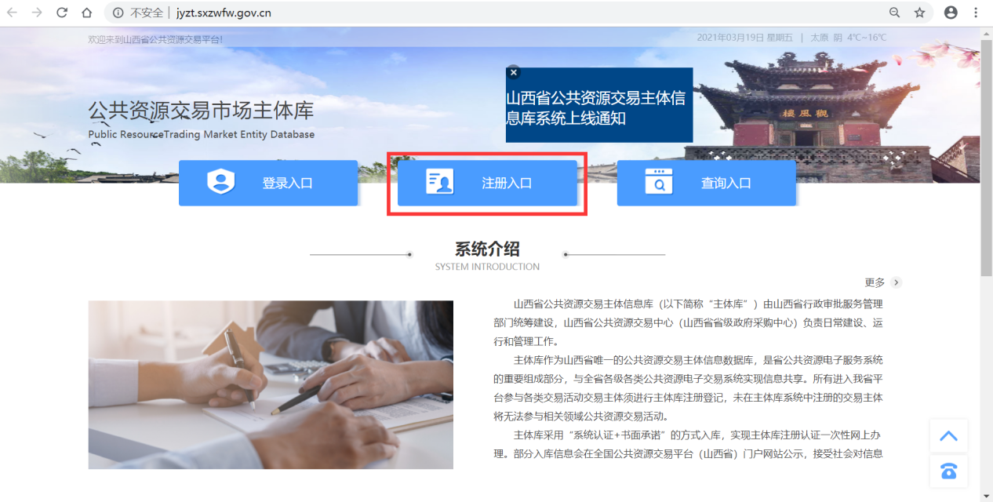

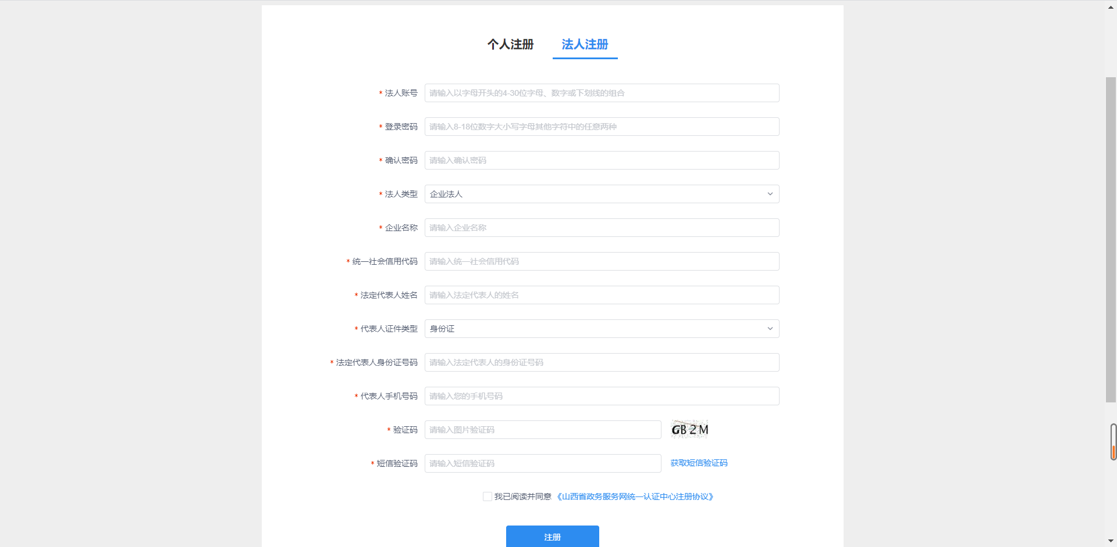

具体注册步骤详见主体库注册指南，如下图所示：

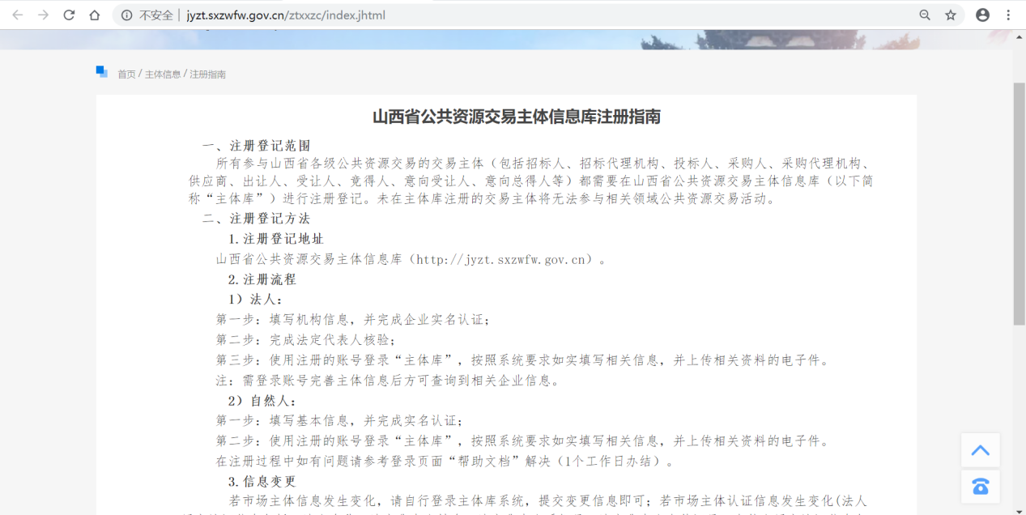

## 已注册主体库企业登录

使用IE浏览器（IE9及以上）登录，登录地址：http://124.167.17.28:8090/gb-web/#/login

登录方式：使用企业CA锁登录。

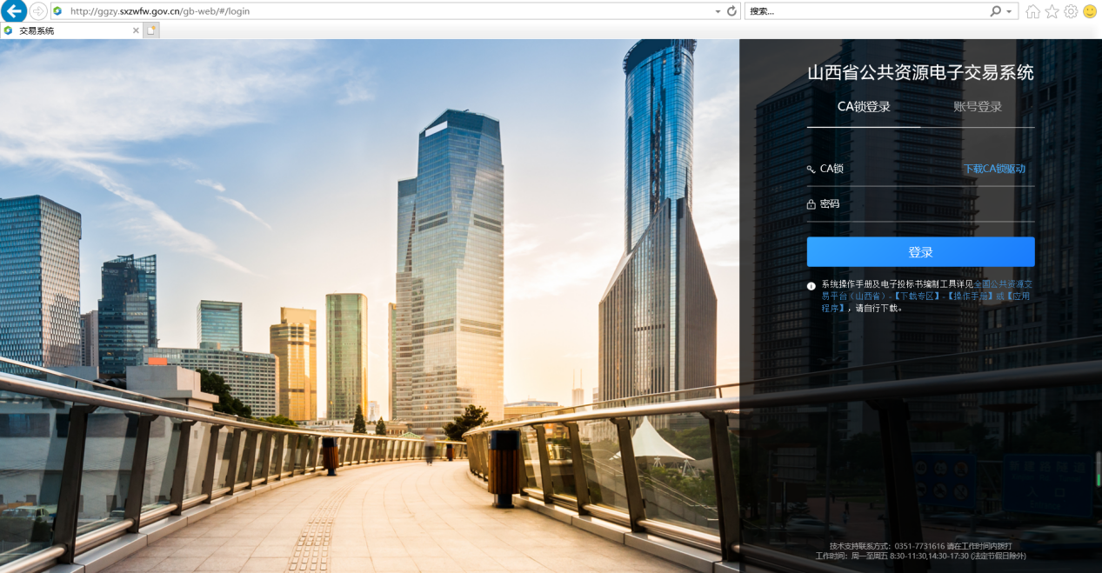

**注：使用CA锁登录系统，请提前下载CA驱动并完成安装；安装操作手册见全国公共资源交易平台（山西省·朔州市）（http://szggzy.shuozhou.gov.cn）【业务指南】-【操作手册】-《CA驱动安装操作视频》。**

# 流程图例





# 投标人操作步骤

投标人注册完成后进行如下操作：

## 关注项目

1）若有多角色，点击角色切换按钮，选择“工程-投标人”角色，如下图所示：

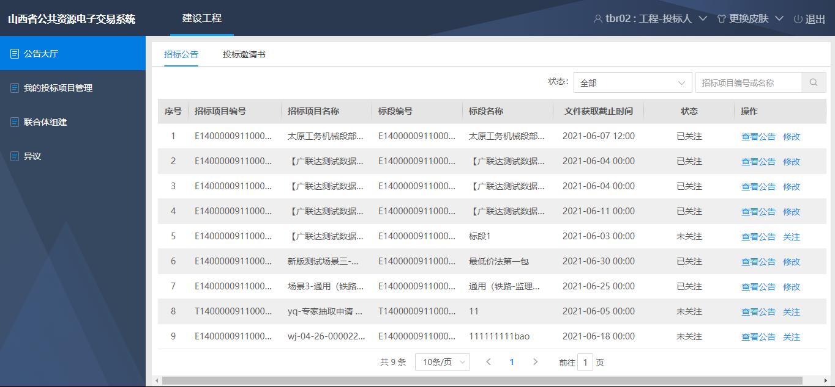

2）在“公告大厅”模块，可以通过检索功能快速查找要关注的项目，如下图所示:

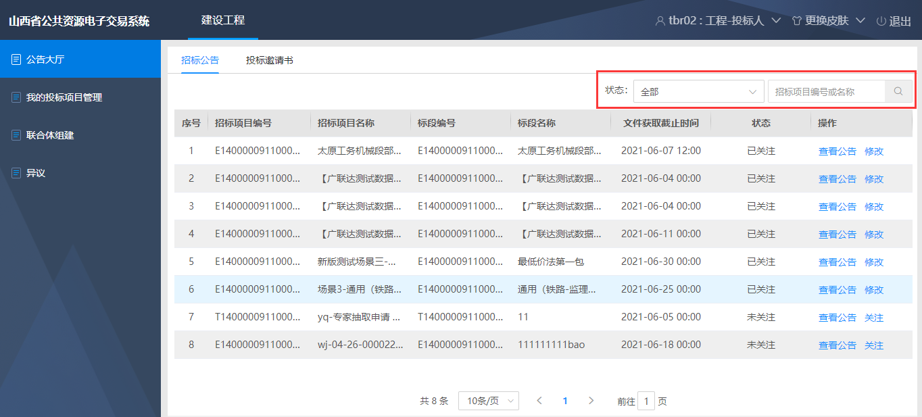

3）列表中，点击【查看公告】按钮，可以在线查看招标公告或资格预审公告，如下图所示：

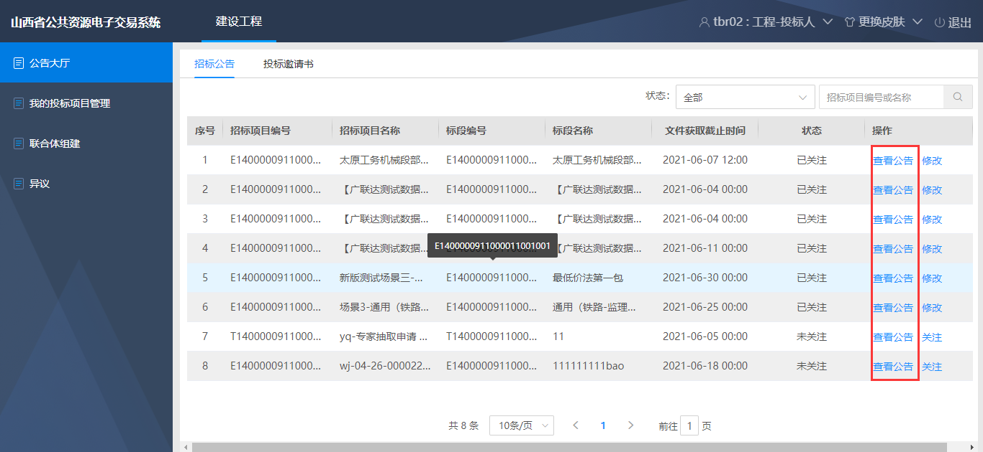

4）列表中，点击【获取文件】按钮，可以进入详情页面，填写相关信息，如下图所示：

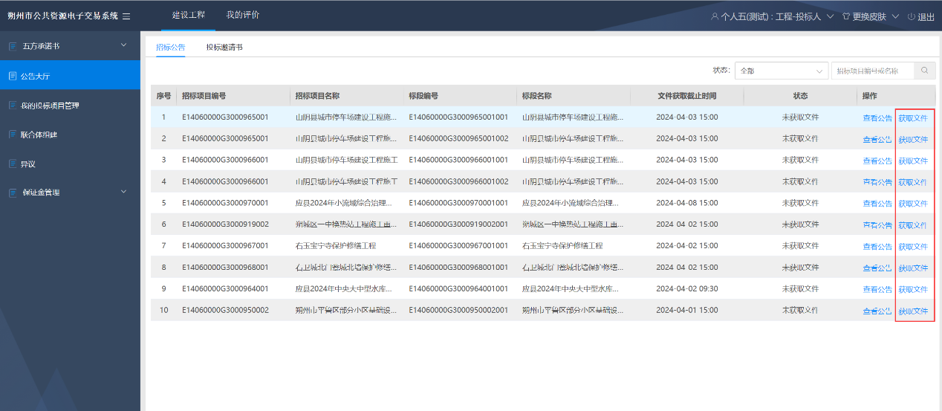

注：获取招标文件成功后，【获取文件】按钮变为【修改】按钮，在获取文件截至时间前，可以点击【修改】按钮，修改信息。

5）详情页面，填写投标人联系人（必填）、联系电话（必填），根据项目要求，选择企业资质、执业人员信息（如果选择资质和人员时无数据，需要进入主体库完善主体信息后方可选择，也可不必选择，直接获取文件）。信息填写后点击【提交】按钮即可关注成功。如下图所示：

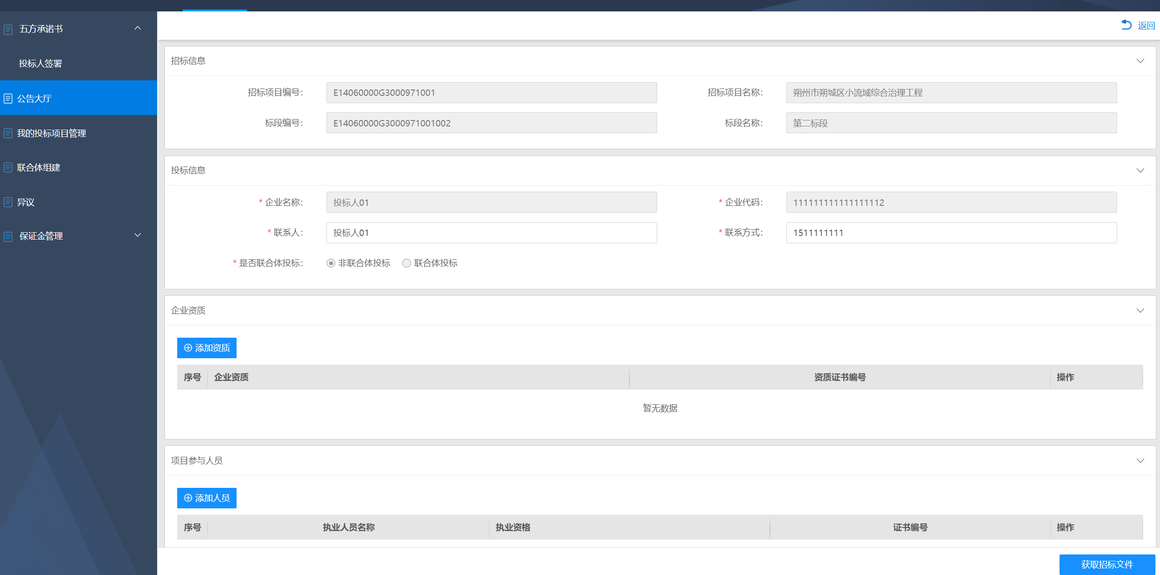

6）若项目允许联合体关注，投标人可自行选择是否联合体关注项目。“联合体关注”选择“是”时，需添加联合体单位，如下图所示：

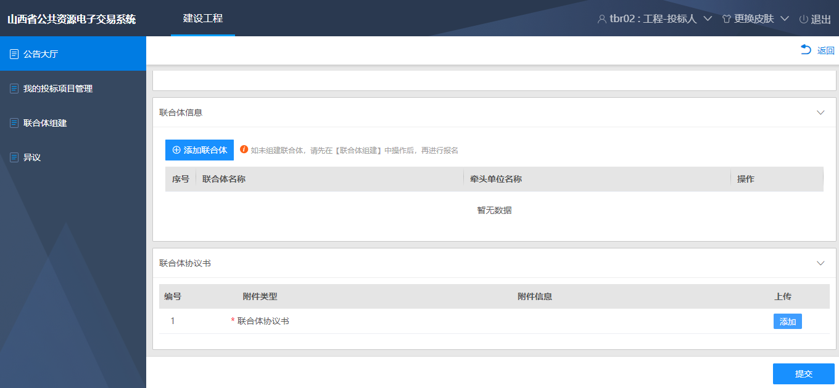

注：若项目公告中，明确不接受联合体投标，则无法联合体关注项目。

## 我的投标项目管理

1）关注项目成功后，点击左侧我的投标项目管理，如下图所示：

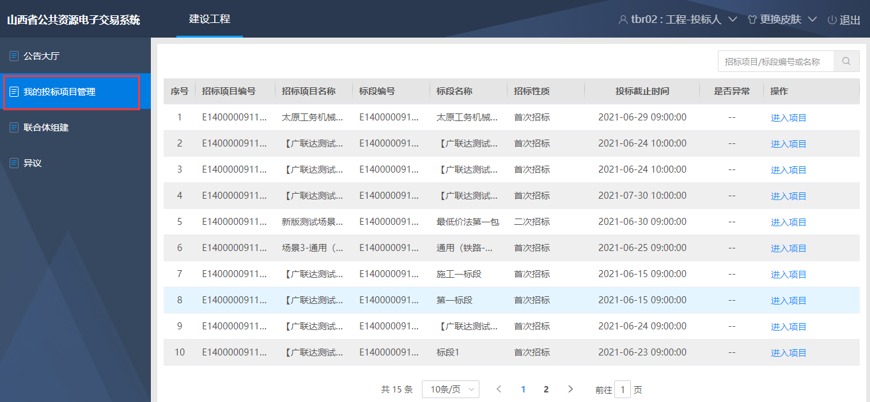

2）进入我的投标项目列表页，选择需要操作的投标项目，点击【进入项目】按钮，如下图所示：

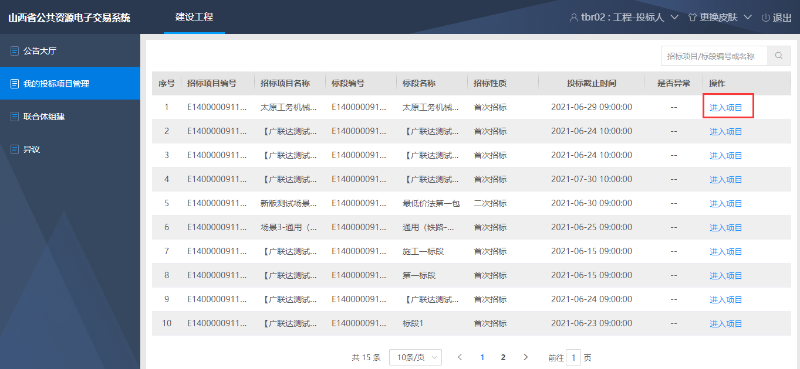

## 投标项目的操作

### 查看招标公告

（招标代理/招标人）发布招标公告后，点击招标公告模块【查看】按钮，查看招标公告，如下图所示：

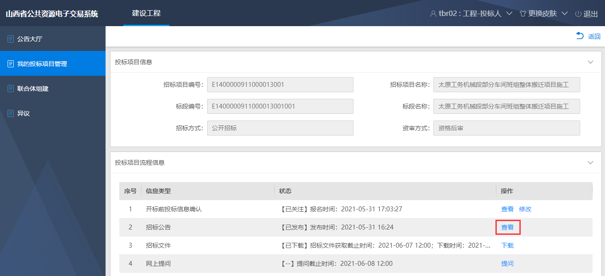

### 下载招标文件

（招标代理/招标人）发布招标文件后，点击【下载】按钮即可下载文件，如下图所示：

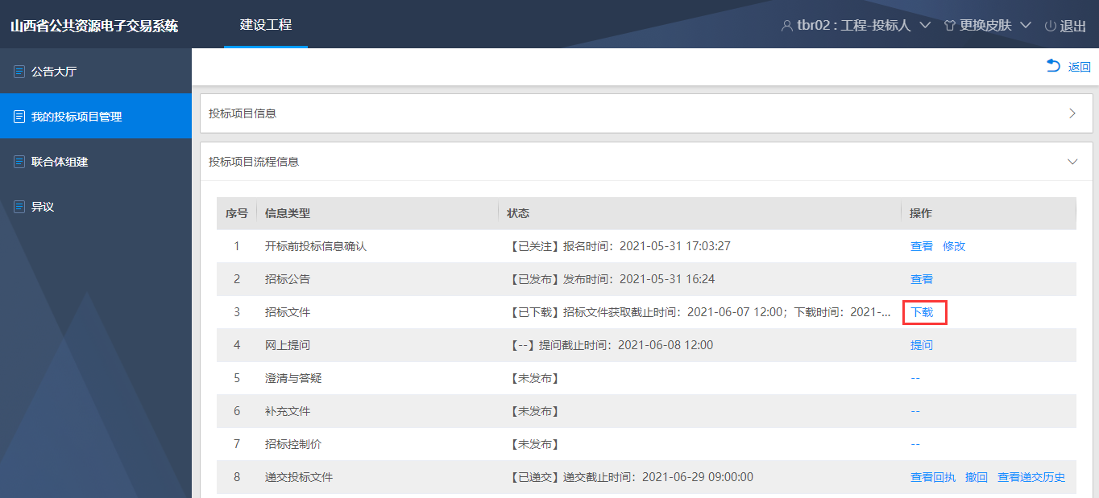

### 网上提问

投标人对发布的公告信息或招标文件有疑问时，点击【提问】按钮，在输入框中输入需要提问的标题和内容，点击【确定】按钮即可提交疑问。如下图所示：

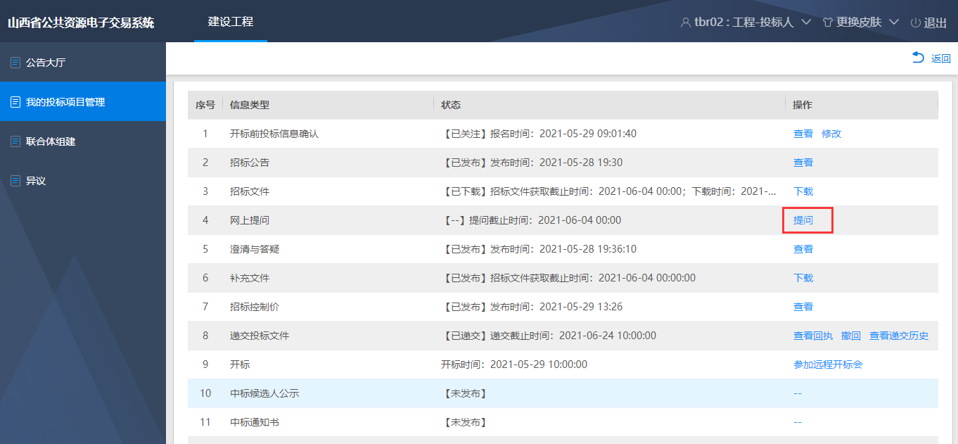

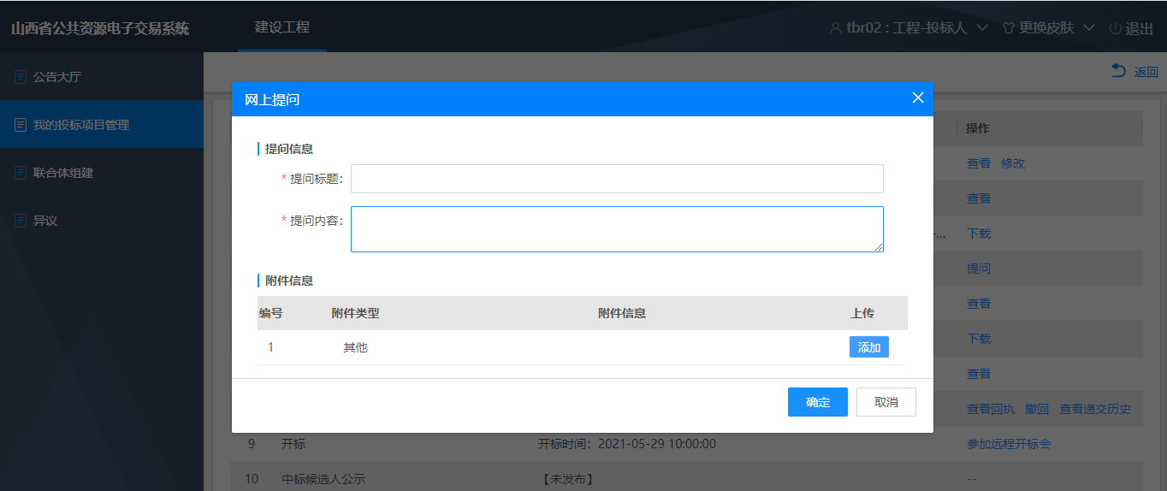

### 澄清与答疑

（招标代理/招标人）根据投标人提出的疑问对招标文件进行澄清或者答疑，发布澄清答疑后，点击【查看】按钮，即可查看澄清答疑内容，如下图所示：

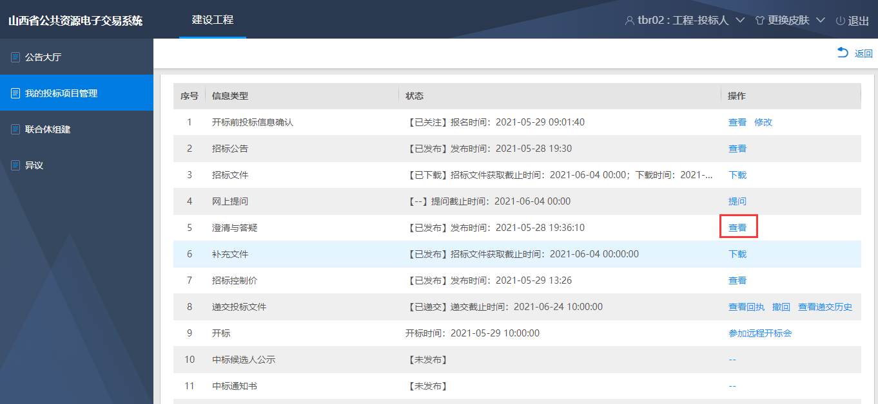

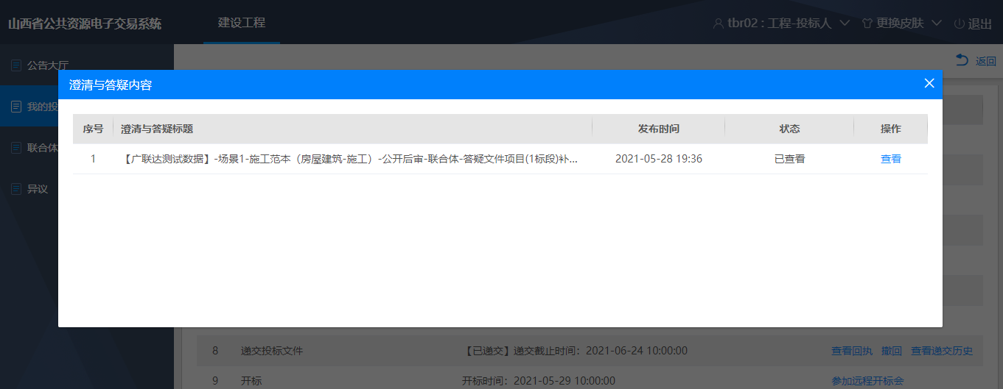

### 补充文件

（招标代理/招标人）发布补充文件后，点击【下载】按钮，下载补充文件，如下图所示：

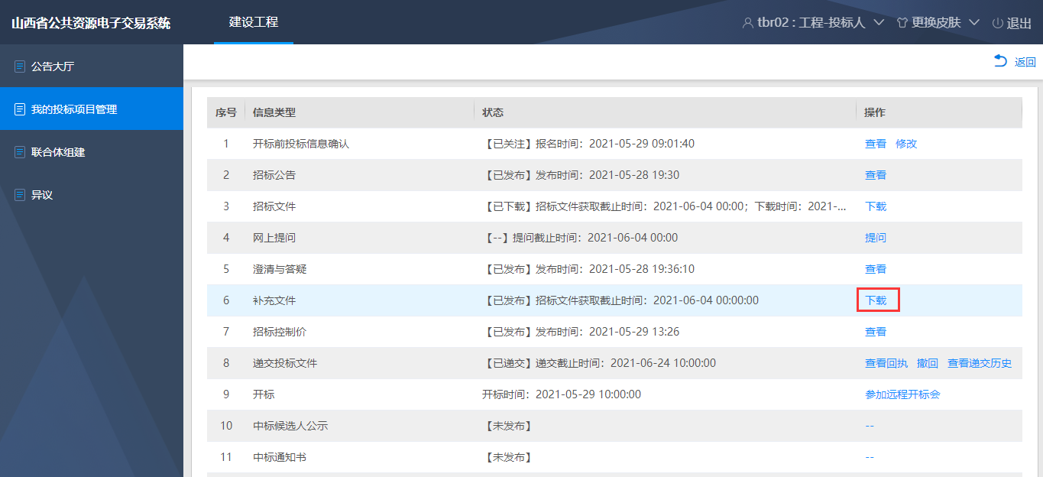

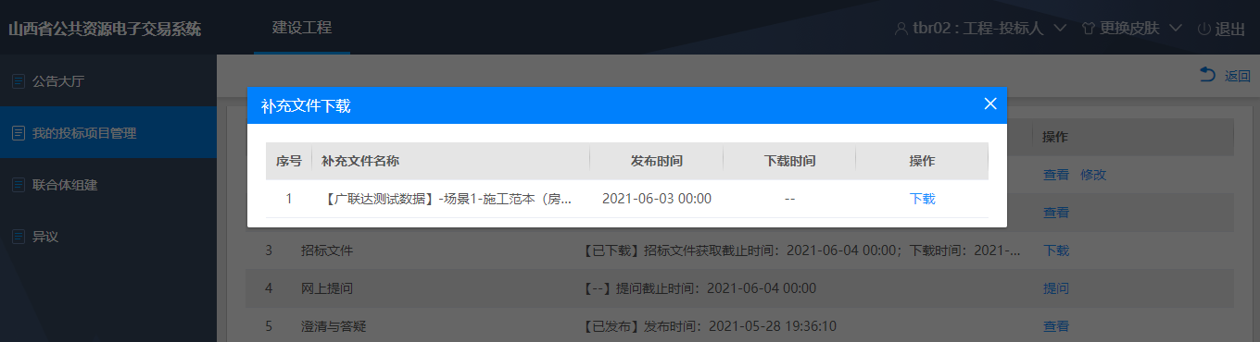

### 招标控制价

（招标代理/招标人）发布招标控制价后，点击【查看】按钮，皆可查看招标控制价，如下图所示：

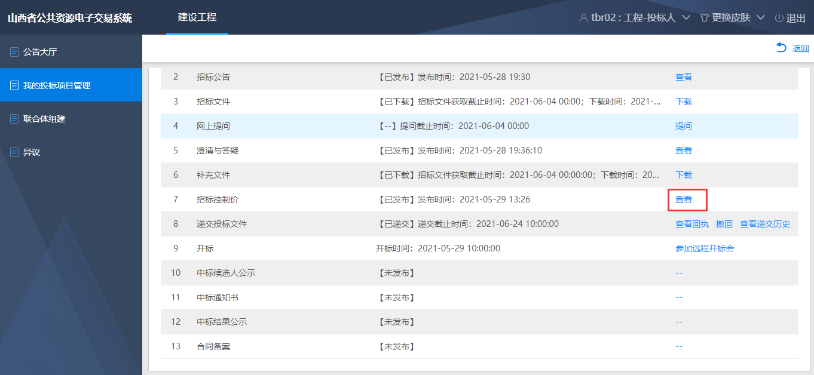

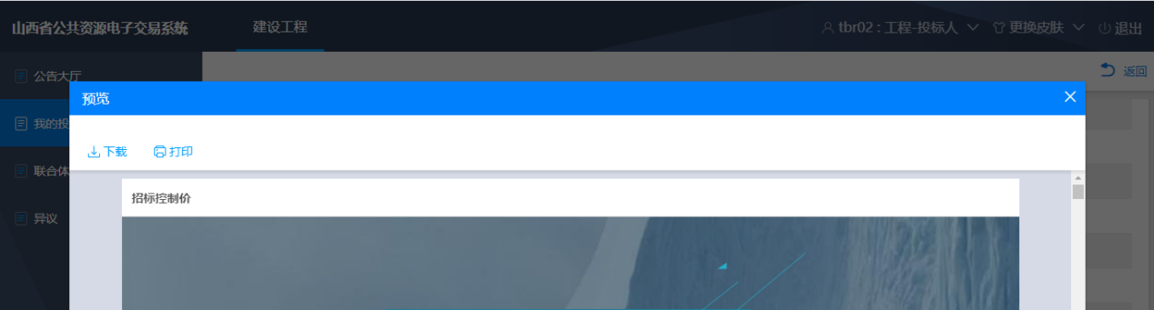

### 交纳保证金

在交纳保证金截止时间前，点击【交纳】按钮弹出弹窗，仔细核对基本户信息是否正确，如果不正确请勿点击【银行转账】或者【电子保函】，自行登录主体库变更基本户信息后再行交纳，如点击后因信息不正确导致保证金交纳异常影响投标，自行承担相应后果。

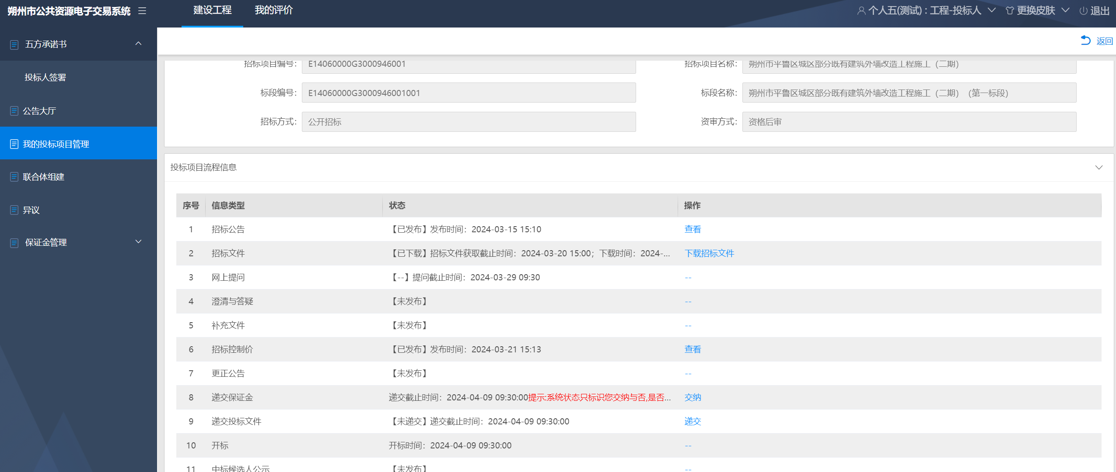

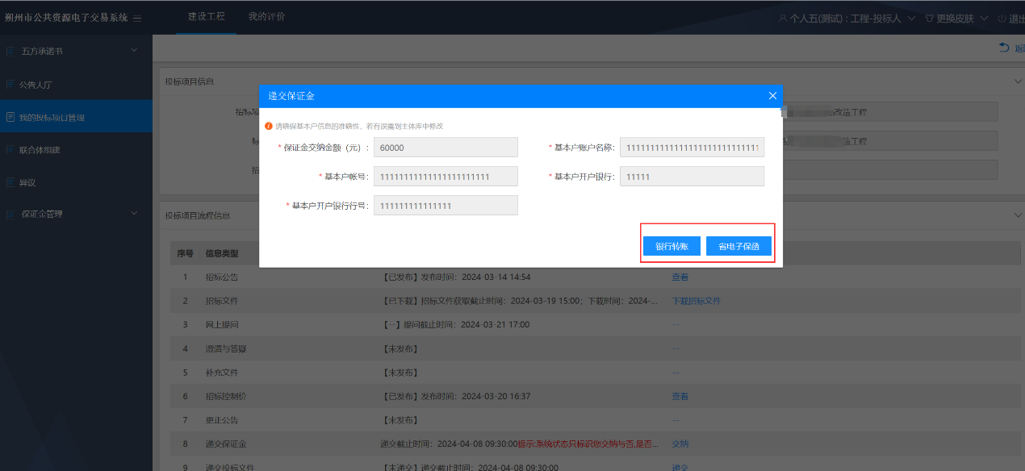

选择【银行转账】后，核对招标项目信息是否正确，在金融机构处勾选晋商银行朔州分行，仔细阅读银行转账交纳保证金须知后，点击右下角【提交】按钮，系统自动生成保证金子账号。

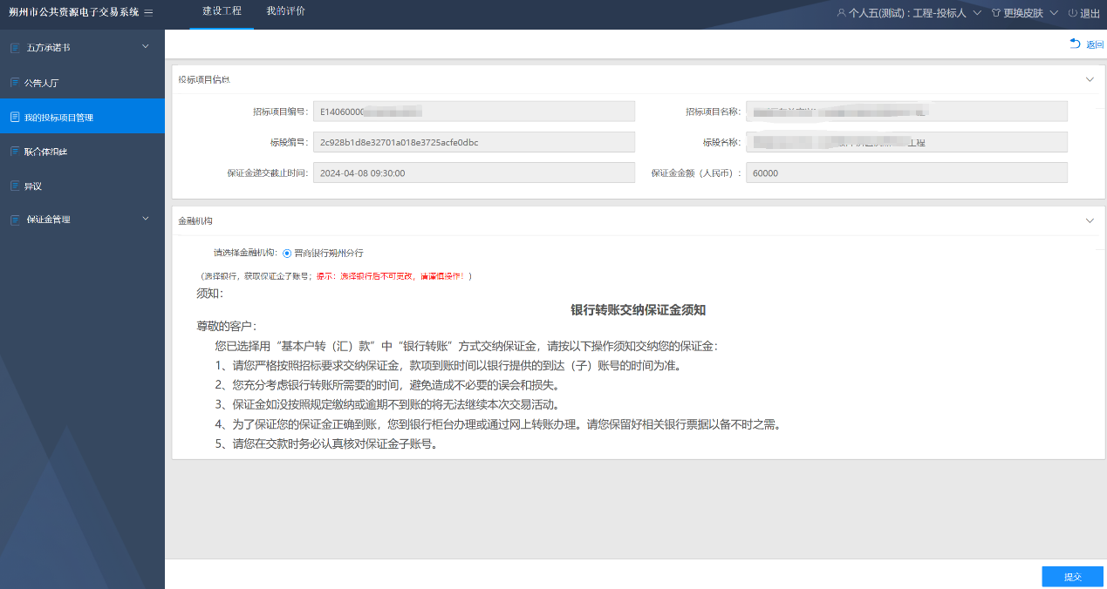

转账到对应子账号后，在左下角付款方式处可点击【点击查看到账情况】查看保证金到账情况。

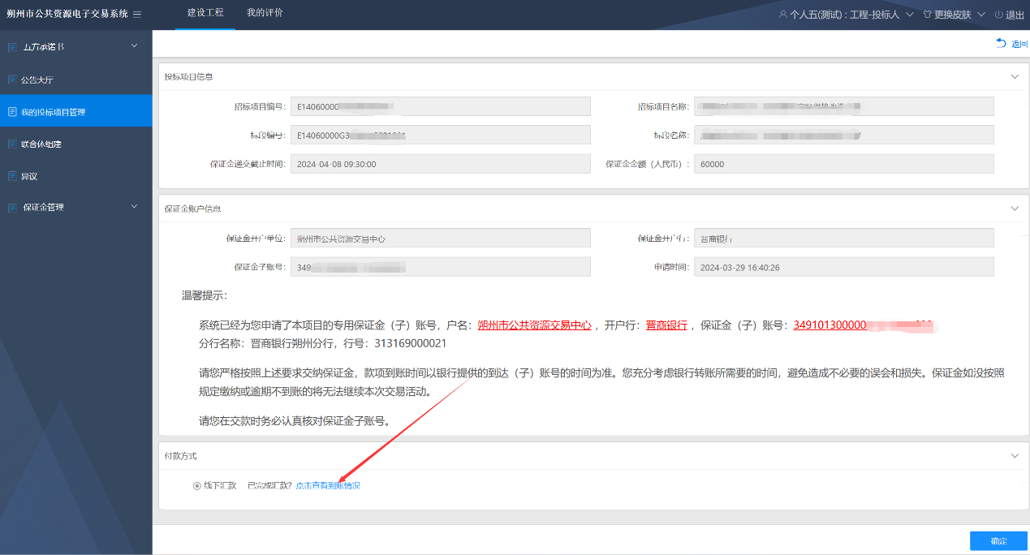

选择【电子保函】后，跳转到投标保函申请 页面，自主选择保险机构、担保机构、银行机构申请电子保函，选择后根据页面流程完成保函申请操作，申请完成后，下载好保函文件，返回到该页面会显示申请成功，点击【提交保函】完成提交即可。

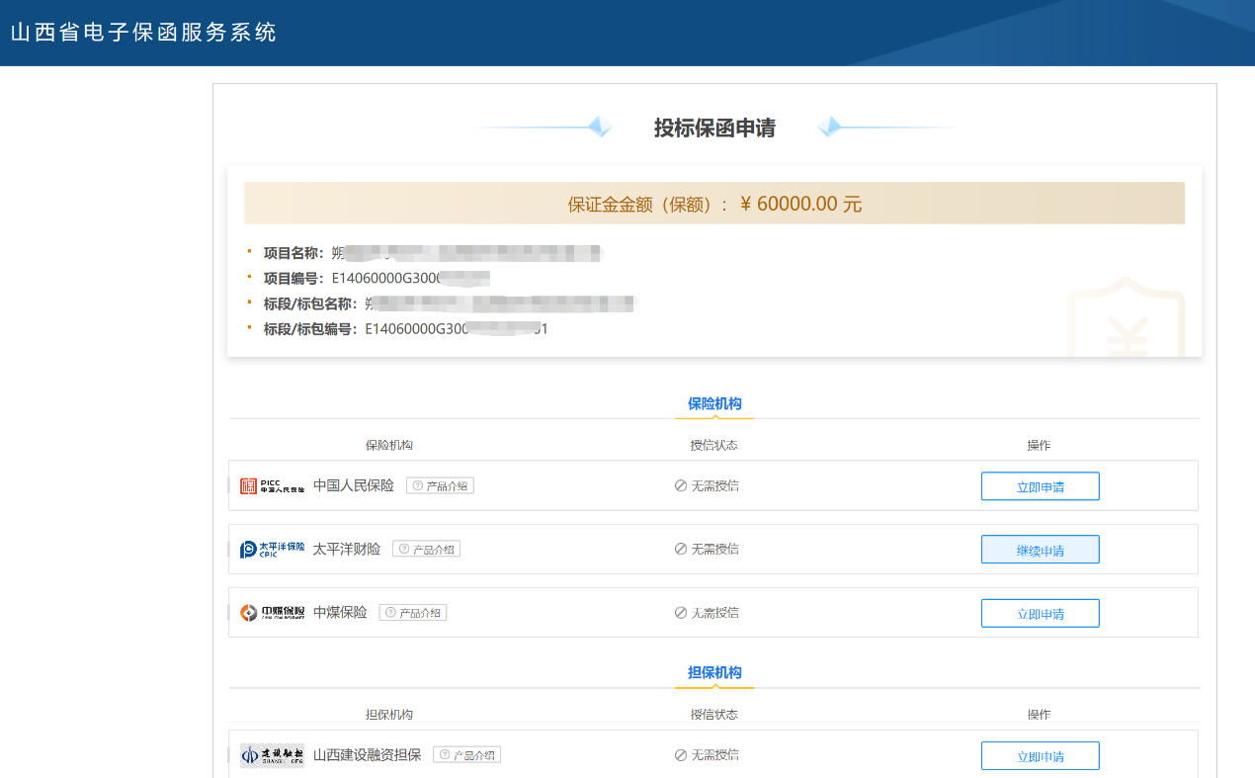

### 递交投标文件

在递交截至时间前，投标文件编制完成以后，点击【递交】按钮即可递交投标文件，如下图所示：

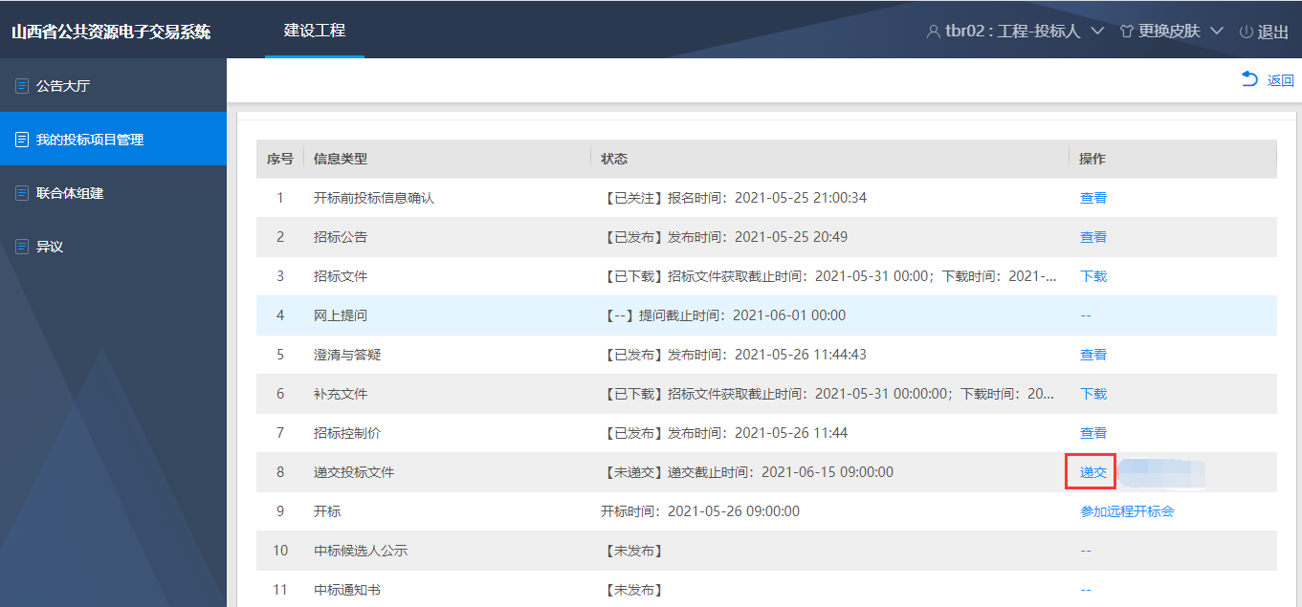

弹出框页面点击【添加】按钮，如下图所示：

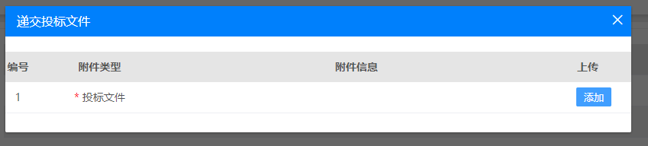

选择对应的加密版投标文件，投标文件后缀名为.SXT，不加密版的投标文件格式为SXT2；

提示“递交投标文件成功”后，点击【关闭】按钮即可。如下图所示：

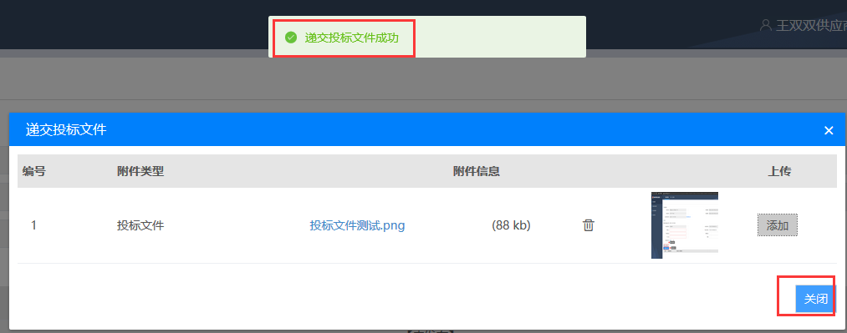

### 投标文件撤回或下载

递交投标文件成功后，在递交截至时间前，点击【撤回】按钮，可以撤回投标文件，重新递交；点击【查看递交历史】按钮，可以查看递交历史记录，点击【下载】按钮，可下载已递交的投标文件；点击【查看回执】按钮，可以查看回执单，如下图所示：

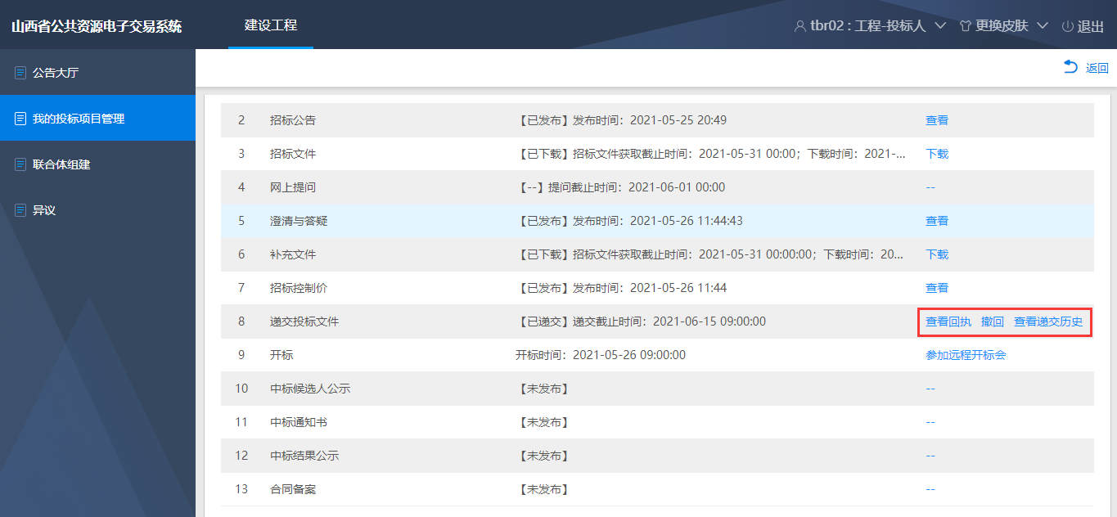

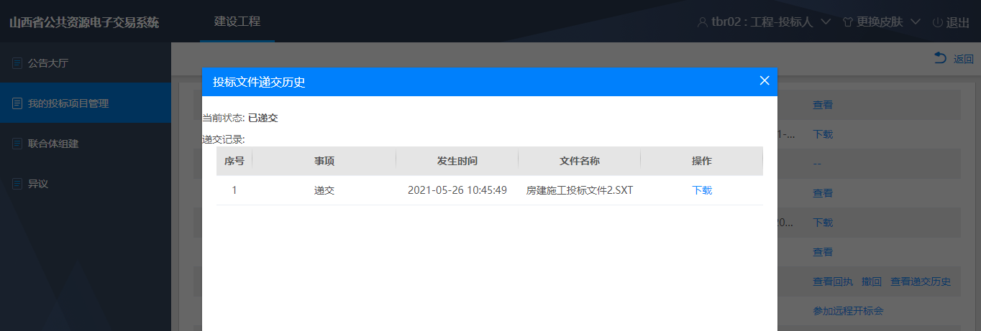

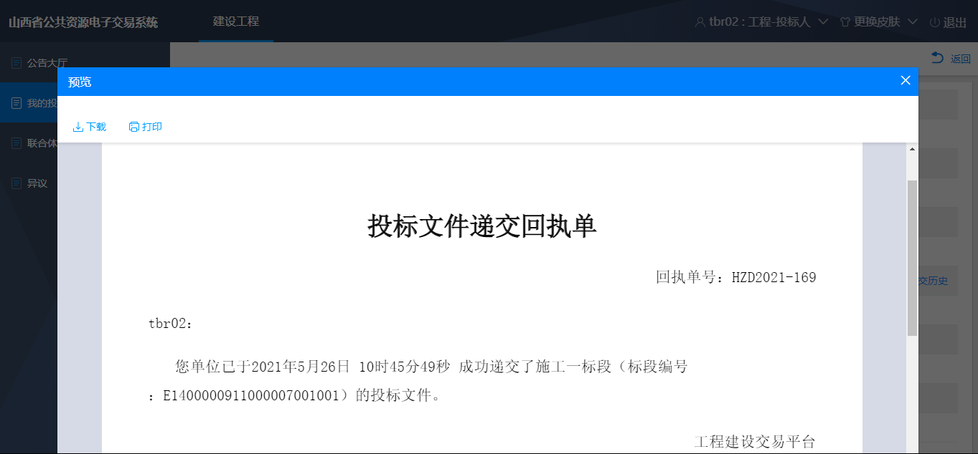

### 开标

若项目参加远程开标,点击【参加远程开标】按钮，即可进入“在线开评标大厅”；若项目不参加远程开标，即为线下开标，系统页面显示“-”，如下图所示：

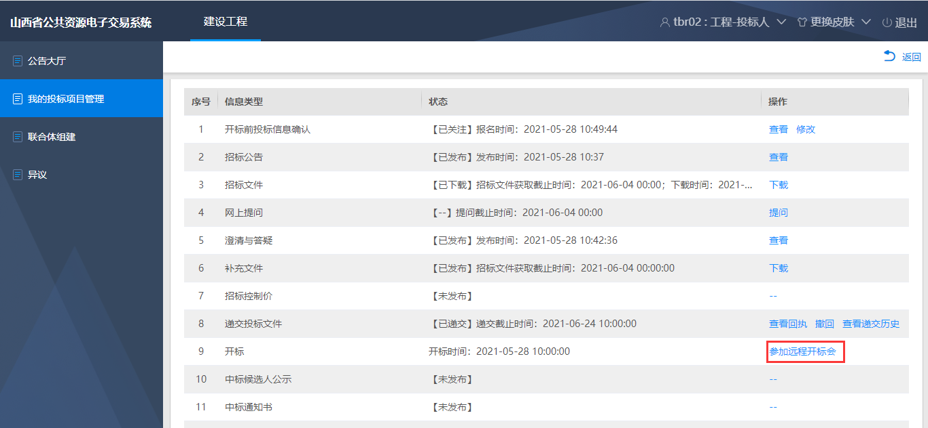

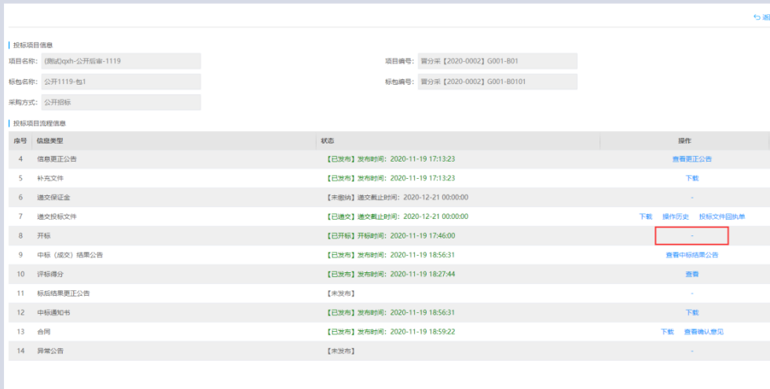

### 中标候选人公示

（招标代理/招标人）发布中标候选人后，点击【查看】按钮，可查看中标候选人公示内容。如下图所示：

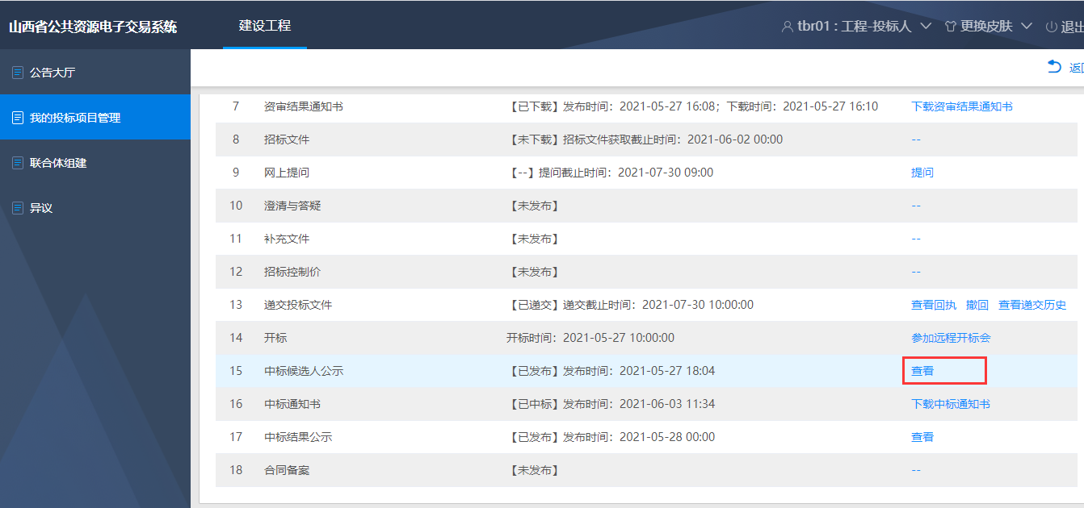

### 中标通知书

（招标代理/招标人）发布中标通知书后，点击【下载中标通知书】按钮，可下载查看中标通知书信息，如下图所示：

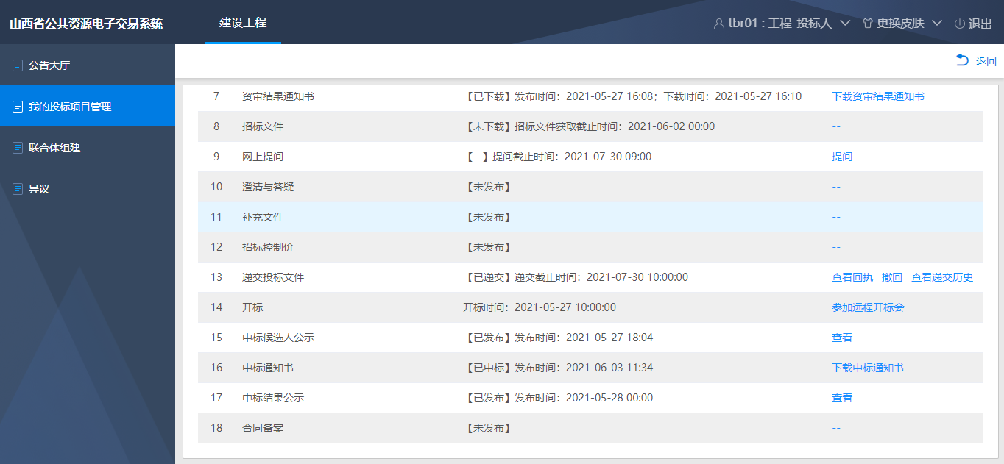

### 中标结果公示

（招标代理/招标人）发布中标结果公示后，点击【查看】按钮进行中标结果查看，如下图所示：

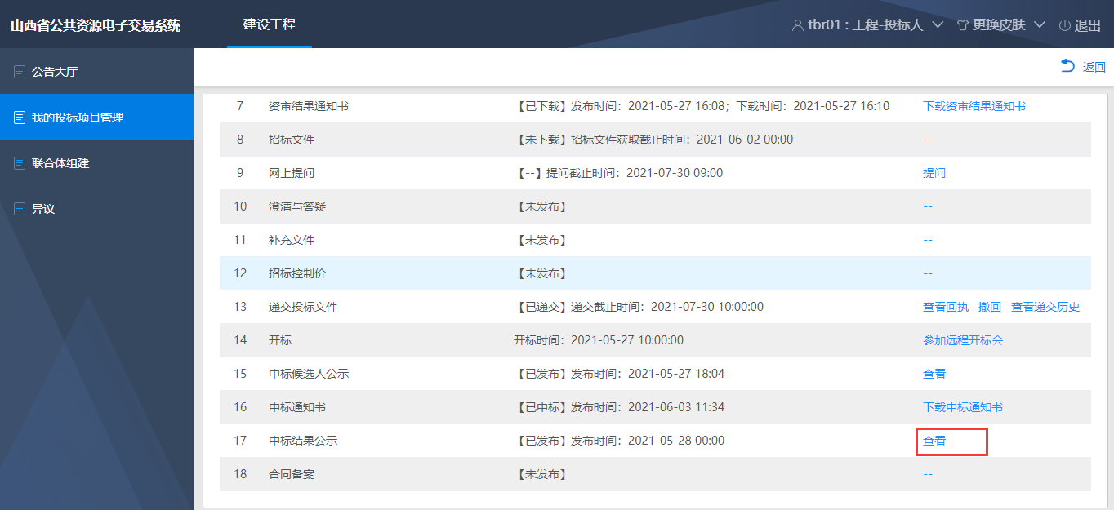

### 合同备案

（招标代理/招标人）提交合同备案后，投标人可点击【下载】按钮，下载合同；可点击【查看】按钮，查看详细信息。如下图所示：

